TEATRO DEI FILODRAMMATICI

UN VIAGGIO NELLA STORIA DELLA COMICITÀ MUSICALE

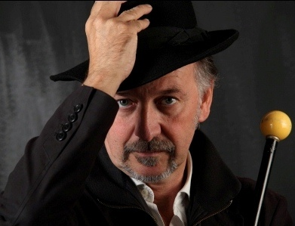
si inaugura venerdì 25 gennaio la rassegna di spettacoli in seconda serata al Teatro Filodrammatici. A salire sul palco del Teatro Filodrammatici sarà lo scrittore e chansonnier Giangilberto Monti che guiderà una pattuglia di artisti, giornalisti e ospiti esperti della comicità e del varietà italiano che guideranno il pubblico in un viaggio sull'umorismo musicale che spesso ha incorniciato gli avvenimenti storici del nostro paese.
Tra aneddoti e canzoni Giangilberto Monti dialogherà con Vito Molinari, Mario Lavezzi e Enzo Gentile, spaziando dagli albori del cabaret agli show televisivi più popolari. Da Ettore Petrolini a Dario Fo, fino ai comicanti delle ultime generazioni, una carrellata di canzoni e personaggi che attraversa la storia del nostro paese.

25 gennaio / 8 febbraio / 22 febbraio 2013 ore 21.30
COMICANTI STORY
Tre talk-show sull'umorismo musicale made in Italy
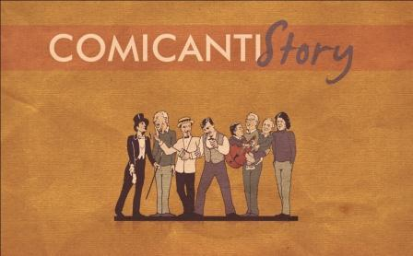
direzione artistica Giangilberto Monti
con Fabio Visocchi (tastiere) e Cesare Pizzetti (contrabbasso)
produzione Associazione culturale Fort Alamo
talk con Vito Molinari, Mario Lavezzi, Enzo Gentile e Giangilberto Monti
e con Roberto Recchia, Gianluigi Carlone, Stefano Nosei, Alberto Patrucco, Roberto Brivio, Paco D'Alcatraz, Marco Carena, Flavio Oreglio, Sergio Sgrilli

Comicanti Story è la rassegna di spettacoli in seconda serata con la direzione artistica di Giangilberto Monti. Un excursus nella storia della comicità musicale all'italiana raccontata attraverso i racconti di artisti e giornalisti esperti del tema.
Tra ricordi, aneddoti, citazioni e canzoni Giangilberto Monti dialogherà con Vito Molinari, Mario Lavezzi e Enzo Gentile, spaziando dagli albori del cabaret agli show televisivi più popolari. Da Ettore Petrolini a Dario Fo, fino ai comicanti delle ultime generazioni, una carrellata di canzoni e personaggi che attraversa la storia del nostro paese.
Faranno da colonna sonora alle tre serate il pianista Fabio Visocchi e il contrabbassista Cesare Pizzetti, scandendo sul palco i tempi degli interventi parlati e accompagnando gli ospiti nelle loro esibizioni, in un clima d'ironica improvvisazione. Inoltre, prima dell'inizio dello spettacolo gli spettatori potranno sorseggiare un calice di vino gentilmente offerto da Pedano, sponsor della rassegna.
Un secolo di comicità musicale all'italiana raccolto anche in un cofanetto dal titolo "comicanti.it" (Egea Music, 2013): un libro curato insieme al giornalista Enzo Gentile e due CD di brani popolari e non, tratti da questo repertorio e interpretati in duetto da G.G.Monti con noti artisti comici.
Comicante è un neologismo, un vocabolo inventato dallo stesso Monti per definire l'artista che contaminando musica e comicità trasmette la sua poetica. E che lo fa attraverso una canzone. Un artista completo – attore comico, cantautore o chansonnier – che attraverso la risata sarcastica o il sorriso gioioso fotografa la società che lo circonda, e spesso la sbeffeggia.
Giangilberto Monti, autore e interprete, ha all'attivo oltre dieci album come cantautore. Ha recitato con Dario Fo, di cui ha messo in scena il repertorio musicale, tradotto e cantato in italiano brani di Boris Vian, Léo Ferré e Serge Gainsbourg, ideato e condotto programmi per la Radio Svizzera, raccontato la vita degli chansonniers più ribelli in Maledetti Francesi (NdA, 2010), scritto per diversi comici dello Zelig. Con Garzanti ha pubblicato il Dizionario dei cantautori (2003, con Veronica Di Pietro), il Dizionario dei comici e del cabaret (2008) e La vera storia del cabaret (2012, con Flavio Oreglio).
PROGRAMMA RASSEGNA
venerdì 25 gennaio
dal cafè-chantant al varietà televisivo (1900-1950)
talk Vito Molinari e Giangilberto Monti
venerdì 8 febbraio
gli anni d'oro del cabaret musicale (1960-1970)
talk Mario Lavezzi e Giangilberto Monti
venerdì 22 febbraio
comici disperati cantanti (1980-2000)
talk Enzo Gentile e Giangilberto Monti
show con:
Roberto Recchia, Gianluigi Carlone (Banda Osiris), Stefano Nosei, Alberto Patrucco, Roberto Brivio, Paco D'Alcatraz, Marco Carena, Flavio Oreglio, Sergio Sgrilli
INFO BIGLIETTERIA:
biglietto intero seconda serata 10 €
biglietto ridotto (acquistando anche lo spettacolo in prima serata) 5 €
abbonamento 3 spettacoli 25 €

